河海大学博士研究生网上报名指南（参考）
友情提醒：
◆为提高网上报名有效性，建议网报前准备好以下材料：①本人的有效身份证件、本科毕业证、学士学位证、硕士毕业证、硕士学位证等证书的编号；②学习或工作经历；③发表的主要学术论文和著作的篇名；④奖励情况。
◆报考登记表须网上提交报名信息、网上支付报名费后才能打印或下载，请各位考生适当提前完成网上报名，确保完整提交材料。
1、个人信息栏：
注册号：应届硕士、硕博连读、本科直博考生按在校注册学号填写，其他人员不填。
考生来源：硕博连读考生请选择“在学硕士”，本科直博请选择“应届本科毕业生”；单证专业学位（如工程硕士、在职申请硕士学位者等）请勿选择“应届硕士毕业生”或“在学硕士”，应按实际工作单位情况选择；若考生当年年底（12月31日前）获得硕士学位证书并报考第二年入学的博士，勿选择“应届硕士毕业生”，请根据自己实际情况选择其他选项，在校生可选择“未就业人员”。
最后学历：应届硕士考生选择“硕士研究生”；本科直博、单证专业学位（如工程硕士、在职申请硕士学位者等）考生选择“大学本科生”。

2、学历信息栏：
专科阶段信息：可以不填
本科毕业、获学位院校（专业）请先选择本科毕业学校所在省市， 如果毕业学校（专业）列表中没有自己的学校（专业），请选择列表最末端的“其他单位（专业）”，并在输入框中填写学校（专业）名称。
取得本科学历的学习形式（普通全日制、成人教育、网络教育、自学考试、获境外学历（学位证）者、其他）：普通全日制（其中包含应届本科毕业生）；成人教育（成人脱产、业余、夜大学、函授、电视教育，含成人应届本科毕业生）；自学考试（毕业证书中应填有“XX省（市、自治区）高等教育自学考试委员会名称和印章、主考学校或就读学校名称和印章”）；

3、发表的主要学术论文和著作：何时以第几作者身份在和刊物发表何标题的论文，被何检索搜索；或者发表何著作。
（1）“作者顺序”一栏请按照如下格式填写：第X作者、独著、参与写作等等。
（2）“检索名称”一栏，若文章未被检索请不要填写，否则填写检索名称。
4、上传照片：
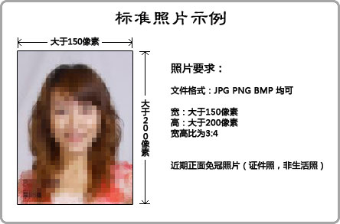
（1）照片要求为JPG、PNG或者BMP格式，证件照片，纯色背景，宽度大于150像素，高度大于200像素，宽高之比为3：4。
（2）建议上传照片的分辨率不要过低，一般至少大于等于72DPI，否则可能存在打印出来模糊不清的情况。
（3）如何查看上传文件的分辨率：请右键点击文件-属性-详细信息：水平分辨率、垂直分辨率，均应大于等于72DPI。
（4）若发生照片上传不上去的错误，建议考生将照片文件用ACDSee软件打开再另存为JPG格式后再尝试上传。【试图直接修改文件后缀名并上传会发生系统无法识别的错误。】
（5）上传文件名称应只能包含数字或英文，且路径中不要有空格，含有中文字符或者其他符号的文件名可能会导致不可预知的上传错误。

5、请问报名费网上支付流程是怎样的？
说明:进行“网上支付”，须事先注册“**银行网上银行”，并登录网银，开通“网上支付”功能。首次登录时，请下载并安装“网上银行登录安全控件”。如果您尚未开通网上银行，请携带本人有效身份证件和借记卡到银行营业网点办理。
请预先选择一个银行并开通网上交易功能（“网上银行”）。支付时按以下流程操作即可：
（1）进入缴费界面，点击“我要付款”：
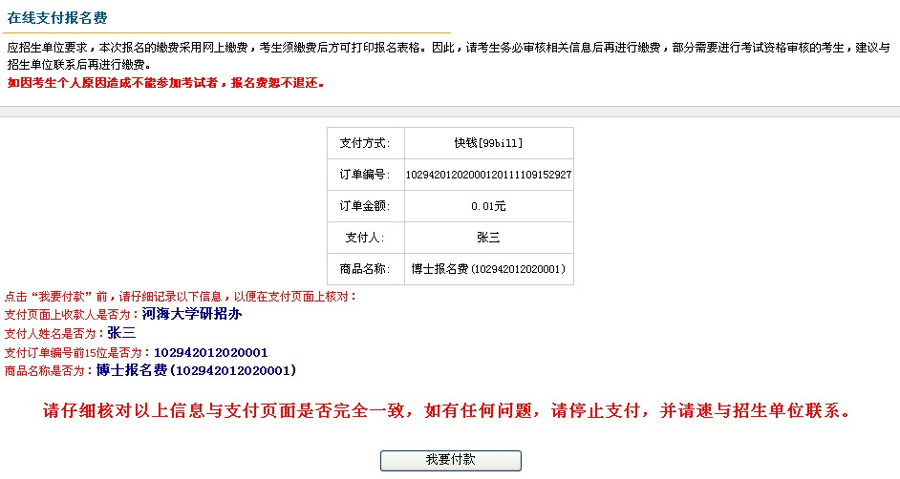

（2）进入“银行卡网银支付”界面，选中你选择的银行，如“中国工商银行”：
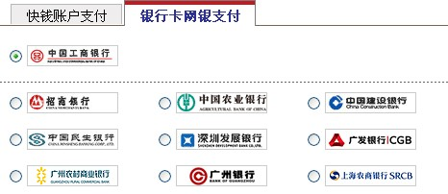
（3）点击“到银行页面付款”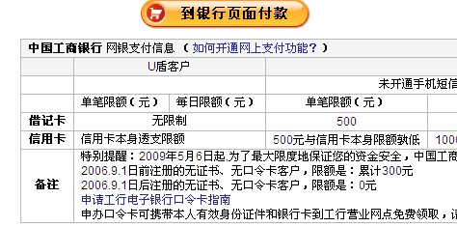

6、打印报表：
请认真审核数据后再打印报名表格。一旦打印成功，您的报考数据将被锁定而不可再修改！
（1）报名表格为pdf格式，推荐下载“Adobe Acrobat Reader” （7.0及以上版本）软件阅读并打印。
（2）打印请用A4打印纸： 报考登记表共一份；专家推荐书两份。
（3）打印完毕后，请如实填写好,现场确认时和有关材料一同交研招办。
（4）如果发现打印出来的信息有错误，请在“登录系统”中填写您的用户名和密码登录报名系统，然后修改相关信息提交后重新打印表格。若因数据锁定无法修改，请与研招办联系。

7、网上提交信息中断或出现信息错误：
输入你首次注册的用户名和密码登录报名系统继续操作。如信息有误参照6（4）。

